Методическое письмо
Об использовании результатов государственной (итоговой) аттестации выпускников основной школы в новой форме в 2008 году в преподавании физики
В 2008 году впервые в ряде регионов государственная (итоговая) аттестации выпускников IX классов по физике проводилась в новой форме (ГИА-9). Контрольные измерительные материалы для проведения экзамена представляли собой письменную работу, которая оценивала общеобразовательную подготовку учащихся по физике за курс основной школы и обеспечивала необходимую дифференциацию выпускников при отборе в профильные классы.
Содержание экзаменационной работы для девятиклассников разрабатывалось на основе государственного стандарта основного общего образования по физике (приложение к Приказу Минобразования России от 05.03.2004 №1089 «Об утверждении федерального компонента государственных образовательных стандартов начального, общего, основного общего и среднего (полного) общего образования»). При этом раздел стандарта «Обязательный минимум содержания образования» являлся основой для составления Кодификатора элементов содержания по физике для составления КИМ, а раздел «Требования к уровню подготовки выпускников» — для формирования перечня видов деятельности, на проверку которых ориентированы задания экзаменационной работы для выпускников IX классов общеобразовательных учреждений.
Разработанная на основе образовательного стандарта экзаменационная модель по физике предусматривает проверку понимания учащимися основных теоретических положений школьного курса физики, выявление уровня сформированности умения решать задачи и освоенности экспериментальных умений.
При разработке документов для новой формы экзамена соблюдалась преемственность как с традиционной системой итогового контроля (сдача устного экзамена по билетам), так и с экзаменационной моделью единого государственного экзамена по физике (в первую очередь с форматом представления заданий и системой оценивания).
В отличие от ЕГЭ на экзамене по физике, проводимом в 9 классе в новой форме, используется реальное оборудование при выполнении выпускниками заданий на проверку экспериментальных умений. Экзамен по физике для 9 классов проводится в кабинетах физики в присутствии учителя, отвечающего за соблюдение правил безопасного труда при выполнении учащимися лабораторных исследований.
Другой отличительной чертой ГИА-9 является использование специальных серий заданий на основе текстов физического содержания. Эти задания направлены на проверку сформированности различных информационных умений (понимание смысла использованных в тексте физических терминов, перевод информации из одной знаковой системы в другую, применение информации из текста в измененной ситуации и т.п.) и являются хорошей основой для перехода в дальнейшем на использование в экзаменационных материалах компетентностно-ориентированных заданий.

Экзаменационная модель 2008 года
Каждый вариант экзаменационной работы в 2008 г. состоял из трех частей, различающихся формой и уровнем сложности заданий, и включал 26 заданий. Первая часть содержала 18 заданий с выбором ответа. Во второй части работы было представлено четыре задания с кратким ответом. Два из них на установление соответствия позиций, представленных в двух множествах, и две расчетные задачи, для которых необходимо привести ответ в виде числа. Третья часть содержала 4 задания, для которых необходимо было привести развернутый ответ. Одно из заданий этой части представляло собой лабораторную работу, для выполнения которой необходимо было использовать фронтальное оборудование. Два задания являлись расчетными задачами на применение 2-3-х формул (законов), последнее задание – качественной задачей.
На выполнение всей экзаменационной работы отводилось 2,5 часа (150 мин).
В экзаменационную работу были включены задания, проверяющие содержание всех разделов курса физики основной школы: механические явления, тепловые явления, электромагнитные явления и квантовые явления. Общее количество заданий по каждому из разделов приблизительно пропорционально его содержательному наполнению и учебному времени, отводимому на изучение данного раздела в школьном курсе физики. Последовательность заданий с выбором ответа формировалась в соответствии с их тематической принадлежностью: сначала размещались задания, проверяющие механические явления, затем – задания на тепловые, электромагнитные и квантовые явления. В остальных частях работы последовательность определялась формой представления заданий, а не их тематической принадлежностью.
Ряд заданий, включенных в содержание экзаменационной работы, являются нетрадиционными для письменных проверок знаний по физике, но отражают требования к уровню подготовки выпускников образовательного стандарта основной школы. К ним относятся задания на проверку сформированности методологических знаний и умений (одно задание с выбором ответа) и уровня владения экспериментальными умениями (одно задание с развернутым ответом), качественная задача (задание с развернутым ответом), а также задания по работе с текстом (три задания с выбором ответа).
Экзаменационный вариант включал задания базового, повышенного и высокого уровней сложности. 16 заданий базового уровня размещены в первой и во второй частях работы. Это простые задания, проверяющие усвоение наиболее важных физических понятий, явлений и законов, а также умение работать с информацией физического содержания. Задания повышенного уровня распределены между первой частью работы (4 задания с выбором ответа), второй частью (2 задания с кратким ответом) и третьей частью (качественная задача). Эти задания направлены на проверку умения использовать понятия и законы физики для анализа различных процессов и явлений, а также умения решать задачи на применение одного закона (формулы). Два задания части 3 являлись заданиями высокого уровня сложности и проверяли умение использовать законы физики в измененной или новой ситуации, а также проводить прямые и косвенные измерения физических величин, исследовать физические явления. Включение в третью часть работы сложных заданий разного типа необходимо для дифференциации учащихся при отборе в профильные классы.
Каждое задание с выбором ответа и каждая расчетная задача с кратким ответом оценивались 1 баллом; задания на установление соответствия и качественная задача из третьей части работы оценивалсь максимально по 2 балла. Максимальный балл за полное правильное решение расчетных задач высокого уровня сложности составлял 3 балла, а за выполнение экспериментального задания — 4 балла. Максимальный первичный балл за выполнение всей работы составлял 36 баллов.

Корректировка экзаменационной модели в 2009 г.
В 2009 году общая структура контрольных измерительных материалов предыдущего года будет сохранена. Изменения коснутся расширения спектра проверяемых видов деятельности.
Задания с выбором ответа, проверяющие методологические умения, будут содержать ситуации, требующие от экзаменуемого определить цели исследования, выбрать для его проведения измерительные приборы и оборудование (по рисункам и фотографиям), пранализировать результаты наблюдения или опыта и сформулировать выводы по результатам проведенного исследования. Ниже приведены примеры заданий, проверяющих умение анализировать экспериментальные данные и делать выводы.
Пример 1
На рисунке представлен график зависимости силы упругости (F), возникающей в металлической проволоке от степени ее растяжения (х).
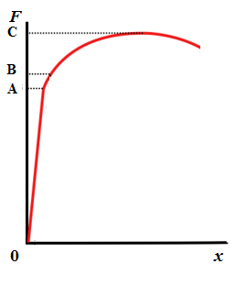
По результатам проведенного опыта закон Гука выполняется на участке
1) | OA
2) | AB
3) | BC
4) | AC

Пример 2
Ученик проводил опыты с двумя разными резисторами, измеряя силы тока, проходящие через них при разных напряжениях на резисторах, и результаты заносил в таблицу:
U, В | 0 | 1 | 2 | 3
I₁,А | 0 | 0,4 | 0,8 | 1,2
I₂, А | 0 | 0,2 | 0,5 | 0,9
Прямая пропорциональная зависимость между силой тока в резисторе и напряжением на концах резистора
1) | выполняется только для первого резистора
2) | выполняется только для второго резистора
3) | выполняется для обоих резисторов
4) | не выполняется ни для какого из резисторов

Экспериментальные задания с развернутым ответом будут проверять не только умение проводить косвенные измерения, но и представлять экспериментальные данные в виде таблиц и графиков, а на основании полученных данных делать выводы о зависимости одной физической величины от другой.
При разработке процедуры введения ГИА-9 было решено (в силу сложности подготовки оборудования к проведению экзамена) вводить различные типы экспериментальных заданий постепенно. Такого типа заданий в перспективе будет четыре:
- проведение прямых измерений физических величин и расчет по полученным данным зависимого от них параметра;
- исследование зависимости одной физической величины от другой и построение графика или таблицы полученной зависимости;
- проверка заданных предположений (прямые измерения физических величин и сравнение заданных соотношений между ними);
- наблюдение явлений и постановка опытов (на качественном уровне) по выявлению факторов, влияющих на их протекание.
Как уже отмечалось, экспериментальное задание в 2008 году контролировало только умение проводить косвенные измерения физических величин. В 2009 году дополнительно включаются задания, проверяющие умение представлять экспериментальные исследования в виде таблиц и графиков и на основании полученных экспериментальных данных делать выводы о зависимости одной величины от другой. Ниже приведен пример такого задания.
Пример 3
Используя штатив с муфтой и лапкой, пружину, динамометр, линейку и набор из 3-х грузов, соберите экспериментальную установку для исследования зависимости силы упругости, возникающей в пружине, от степени растяжения пружины. Определите растяжение пружины, подвешивая к ней поочередно один, два и три груза. Для определения веса грузов воспользуйтесь динамометром.
В бланке ответов:
- сделайте рисунок экспериментальной установки;
- укажите результаты измерения веса грузов и удлинения пружины для трех случаев в виде таблицы (или графика);
- сформулируйте вывод о зависимости силы упругости, возникающей в пружине, от степени растяжения пружины.

Полное правильное выполнение задания такого типа должно включать следующие элементы:
- схематичный рисунок экспериментальной установки;
- верно записанные результаты прямых измерений (в данном случае удлинения пружины и веса грузов для трех измерений);
- правильно сформулированный вывод.

На экзамене каждому учащемуся выдается комплект оборудования, в котором собраны все необходимые и достаточные для выполнения экспериментального задания приборы и материалы. В связи с этим пока не предполагается оценивание умения самостоятельного выбора оборудования для заданной цели эксперимента. Основанием для конструирования системы оценивания становятся прямые измерения (правильное включение или установка прибора, определение его цены деления и выполнение правил снятия показания прибора или измерительного инструмента). Сформированность этих умений оценивается по результатам записи прямых измерений, которые должны укладываться в заданные в каждом случае границы, учитывающие погрешности измерений. Оценка погрешностей измерений при выполнении экспериментального задания не требуется.
Полный перечень комплектов оборудования, необходимый для выполнения экспериментальных заданий, указывается в приложении к спецификации экзаменационной работы и публикуется вместе с материалами для экспертов. Комплекты, необходимые для проведения экзамена в конкретном регионе, указываются в специальном приложении к КИМ для организаторов экзамена. Кроме того, организаторам предлагается Примерная инструкция по обеспечению безопасного труда в процессе проведения государственной (итоговой) аттестации выпускников основной школы по физике.
Для каждого задания в текстах для экспертов приводятся следующие сведения:
- характеристика оборудования, в котором указывается перечень оборудования из соответствующего комплекта;
- образец возможного выполнения задания, в котором отмечены все элементы, подлежащие оцениванию, и приведены возможные границы измерений при использовании указанного оборудования, а также приведено указание экспертам по оценке границ интервала или комментарии по анализу полученных результатов;
- Критерии оценки выполнения задания, в котором описано полное правильно выполнение задания, указаны величины, для которых в данном случае проводятся прямые измерения, и перечислены условия выставления баллов (от 0 до 4).
В силу различных подходов в разных регионах страны к комплектованию кабинетов физики при проведении экзамена предусмотрена процедура возможной замены рекомендуемого оборудования на аналогичное с другими характеристиками. В этом случае в разделе «характеристика оборудования» указываются изменения характеристик используемого оборудования, а в разделе «Образец выполнения задания» исправляются значения измерений, указываются новые допустимые границы.

3. В первой части работы планируется увеличить долю заданий, предполагающих обработку и представление информации в различном виде (с помощью графиков, таблиц, рисунков, схем, диаграмм), а также качественных вопросов на проверку понимания явлений, смысла понятий, величин, физических законов и т.п. Ниже приведены три примеры заданий, для правильного выполнения которых, кроме соответствующих предметных умений, необходимо читать графики, таблицы и диаграммы.

Пример 4
На диаграмме для двух веществ приведены значения количества теплоты, необходимого для нагревания 1 кг вещества на 10⁰С и для плавления 100 г вещества, нагретого до температуры плавления. Сравните удельные теплоемкости (с₁ и с₂) двух веществ.
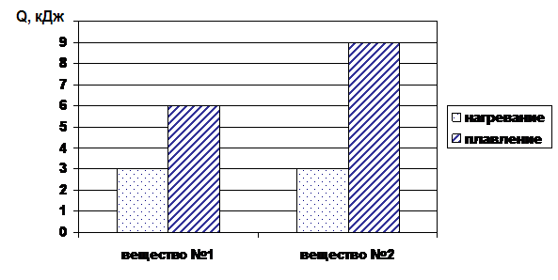
1) | с₂ = с ₁
2) | с ₂ = 1,5 с ₁
3) | с ₂ = 2 с ₁
4) | с ₂ =3 с ₁

Пример 5
На рисунке даны графики колебаний для двух маятников. Сравните частоты колебаний маятников.
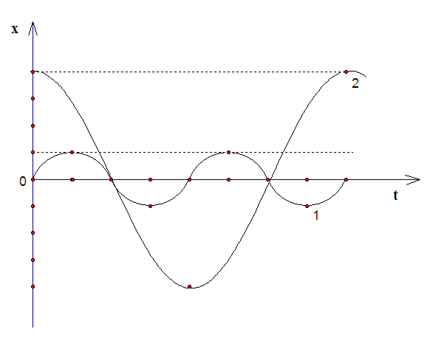
1) | ν₁ = 2ν₂;
2) | 2ν₁ = ν₂;
3) | 4ν₁ = ν₂;
4) | ν₁ = 4ν₂;

Пример 6
В процессе нагревания льда на электрической плитке ученик измерял температуру в зависимости от времени нагревания, и данные заносил в таблицу. В каком агрегатном состоянии находился лед в момент времени t = 22 мин?

Время, мин. | 0 | 10 | 20 | 21 | 22 | 23 | 24
Температура, ⁰С | -18 | -9 | -1 | 0 | 0 | 0 | 1

1) | Все вещество находилось в твердом состоянии
2) | Все вещество находилось в жидком состоянии
3) | Часть вещества находилась в жидком состоянии, часть – в газообразном
4) | Часть вещества находилась в твердом состоянии, часть – в жидком

Документы, регламентирующие разработку КИМ для ГИА по физике 2009 г. (кодификатор элементов содержания, спецификация и демонстрационный вариант экзаменационной работы), размещены на сайте ФИПИ www.fipi.ru.

Основные результаты экзамена в 2008 году
Число участников ГИА-9 по физике в 2008 году составило 3827 человек из пяти регионов: республика Хакассия, Ивановская область, Пермский край, Ханты-Мансийский автономный округ – Югра.
Перевод тестовых баллов, выставленных за выполнение всех заданий экзаменационной работы, в школьные отметки по пятибалльной шкале осуществлялся в соответствии со следующей шкалой пересчета:
Отметка по 5 балльной шкале | 2 | 3 | 4 | 5
Первичный тестовый балл | менее 10 | 10 – 17 | 18 – 26 | 27 – 36

Приведенная ниже диаграмма представляет распределение отметок по пятибалльной шкале по результатам ГИА по физике 2008 г.
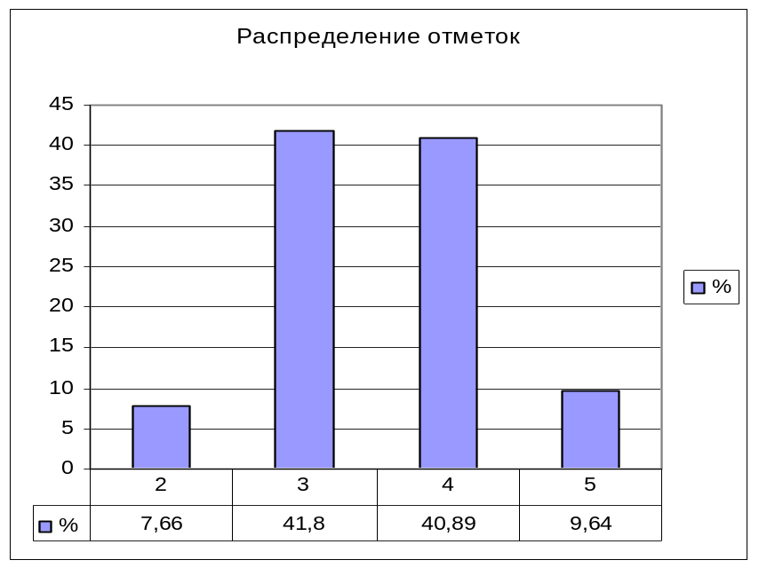

Среди заданий базового уровня с выбором ответа затруднения вызвали вопросы, проверяющие знание формулы зависимости длины волны от частоты колебаний и скорости; знание закона сохранения механической энергии; КПД простых механизмов; третий закон Ньютона.
Независимо от проверяемого элемента знаний крайне низкие результаты были продемонстрированы для вопросов, требующих объяснение протекания физических явлений или показывающих примеры их применения.
Задания на расчет общего сопротивления резисторов имели принципиально разную трудность выполнения в зависимости от того, было соединение последовательным или параллельным. Так для последовательного соединения общее сопротивление определяют не менее 85% учащихся, а для параллельного соединения одинаковых проводников – не более 50%.
Стабильно невысокий процент выполнения дали задания по оптике. Например, ход преломленного луча на границе стекло-воздух правильно определяют лишь 50% школьников.
Экспериментальное задание в 2008 году контролировало умение проводить косвенные измерения физических величин: измерение плотности вещества, силы Архимеда, коэффициента трения скольжения, жесткости пружины, оптической силы собирающей линзы, электрического сопротивления резистора, работы и мощности тока. Все задания, как уже было отмечено, составлялись строго в соответствии с государственным стандартом основного общего образования по физике. Результаты, полученные из регионов, дают очень широкий диапазон выполнения этого задания: от 38% до 75%. Так как экспериментальные задания имели высокий уровень сложности, то можно говорить о сформированности экспериментальных умений (средний процент выполнения заданий выше 50%) по измерению силы Архимеда, плотности вещества, оптической силы линзы и электрического сопротивления. Самыми сложными оказались задания на измерение коэффициента трения скольжения и определение работы электрического тока.
В одном из регионов около 95% тестируемых пропустили экспериментальное задание. Это может свидетельствовать либо о нарушении в технологии проведения экзамена (отсутствие оборудования), либо о серьезных нарушениях в прохождении программы по курсу физики. В любом случае методическим службам регионов необходимо обратить внимание на выполнение требований стандарта в части формирования экспериментальных умений и проведения обязательных лабораторных работ.
Задания по работе с текстами физического содержания лишь недавно стали завоевывать свое место среди других диагностических материалов по физике. Анализ результатов ГИА по физике показывает, что наибольшее затруднение у тестируемых вызывают задания, предполагающие работу с графиками, диаграммами, таблицами, рисунками. Как правило, для одного и того же текста задания на извлечение информации из графика оказывалось сложнее, чем задания на применение информации из текста в измененной ситуации. Таким образом, учащиеся достаточно успешно разбирались в описании новых для них физических явлений, но испытывали серьезные технические трудности с восприятием графической информации, с переводом информации из табличной формы в графическую и т.п.
Средний процент выполнения заданий, представляющих собой качественный вопрос (задачу), оказался равным 41%. Количество учащихся, не приступивших к выполнению этого задания, колеблется в пределах 10%-20% в зависимости от варианта. Низкий процент выполнения заданий этого типа, возможно, объясняется новизной его формы для выпускников и учителей. В практике преподавания предмета такие задачи обычно решаются на уроке устно. При этом достаточно сложно добиться от учащихся не просто правильного ответа, но и выстроенной цепочки рассуждений с приведением письменного ответа.
Задания на установление соответствия позиций, представленных в двух множествах, проверяли усвоение наиболее важных физических понятий, явлений и законов, знания из истории физических открытий, а также знание принципа работы физических приборов и устройств. Наиболее простыми оказались задания на определение единиц измерения физических величин и названий приборов, используемых для их измерения. Многие же задания оказались трудными для тестируемых, особенно, задания из истории физических открытий.
Анализ результатов выполнения экзаменационной работы учащимися, имеющими различные уровни подготовки, выявил следующее:
- Тестируемые, показавшие по результатам ГИА неудовлетворительный уровень подготовки, демонстрируют крайне низкий уровень владения даже основным понятийным аппаратом курса физики основной школы.
- Учащиеся с удовлетворительным уровнем подготовки показали владение основными законами и формулами, и даже продемонстрировали умение решать расчетные задачи на использование одной формулы. Наибольшие трудности у этой группы учащихся вызывают качественные вопросы и задачи.
- Учащиеся с хорошим уровнем подготовки справились с преобладающим большинством заданий базового и повышенного уровней. Наибольшие затруднения вызвали расчетные комплексные задачи по механике.
- Выпускники с отличным уровнем подготовки показали владение всеми контролируемыми элементами при выполнении широкого спектра заданий базового, повышенного и высокого уровня сложности.

Рекомендации по совершенствованию методики преподавания предмета с учетом результатов экзамена
Анализ результатов ГИА 2008 г. показал, что учащимися усвоены на базовом уровне основные понятия курса физики основной школы, хотя существуют типичные недочеты в усвоении некоторых тем и выполнении заданий, проверяющих отдельные виды деятельности.
Если рассматривать элементы содержания, вызывающие у учащихся наибольшие затруднения, то все они относятся к темам, введенным в основную школу при переходе на новую модель физического образования. К ним относятся, например, вопросы электростатики, электромагнитной индукции и оптики. Очевидно, реальная практика преподавания предмета несколько отстает от требований стандарта образования. Можно предположить, что существуют две возможные причины такого отставания: недостаточно эффективная система повышения квалификации учителей физики и недостаток методического сопровождения новых учебников для основной школы.
В рамках курсов повышения квалификации для учителей, преподающих курс физики в основной школе, необходимо шире освещать вопросы, связанные с новыми требованиями к результатам обучения по всем тематическим разделам, больше внимания уделять методике формирования новых для предмета видов деятельности.
В настоящее время Министерством образования и науки РФ для основной школы рекомендовано к использованию шесть различных учебно-методических комплектов. Как правило, все комплекты содержат методическую составляющую, но, на наш взгляд, ее объем явно недостаточен для полноценного обеспечения методической поддержки учителя. Если в книге для учителя, входящей в данный УМК, присутствует лишь тематическое планирование и отдельные варианты контрольных работ, то учителю приходится привлекать дополнительную литературу, которая не всегда предлагает методические подходы, аналогичные тем, что заложены в используемом учебно-методическом комплекте. Целесообразно расширить методическую поддержку действующих учебников, шире используя дистанционные формы, дополняя книги для учителя как подробным описанием концептуальных и разнообразных технологических подходов к организации занятий, а также планируемых результатов по каждой теме, так и широким спектром материалов для диагностики учебных достижений учащихся.
Федеральный базисный учебный план предполагает возможность организации для учащихся старшей школе предпрофильную подготовку в классах физико-математического профиля. Как показывает практика, учителя, занимающиеся предпрофильной подготовкой по физике, стремятся основную часть учебного времени отвести на решение достаточно сложных расчетных задач, существенно углубив тем самым знания учащихся по предмету. Однако не стоит забывать и о практической составляющей курса физики. Выполнение экспериментальных исследований должно стать равноправной составляющей предпрофильной подготовки. Тем самым не только решается задача формирования необходимых для обучения в профильных классах экспериментальных умений, но и существенно возрастает интерес учащихся к изучению физики.
По результатам ГИА 2008 г. среди заданий повышенной сложности наибольшую трудность вызвали задания по работе с текстом (сопоставление информации из разных частей текста, перевод информации из одной знаковой системы в другую), а также качественные задачи с развернутым ответом.
Выпускники основной школы достаточно хорошо читают и умеют вычленять из текста необходимую информацию, что подтверждают высокие результаты выполнения заданий, содержащих прямые вопросы к тексту. Гораздо хуже выполняются задания, в которых требуется извлечь информацию из таблиц, графиков и схем или сопоставить информацию из разных частей текста. К сожалению, несформированными у учащихся оказываются умения, связанные с преобразованием и использованием информации из текста, то есть именно те умения, которые необходимы для успешного продолжения образования.
При преподавании курса физики основной школы следует обратить особое внимание на формирование умений по работе с текстами физического содержания. Прежде всего, необходимо усилить работу с учебником, включая в различные этапы урока и домашнюю работу учащихся разнообразные задания на понимание текстовой информации, на ее преобразование с учетом цели дальнейшего использования (создание конспекта в виде плана, схемы, таблицы, тезисов, написание аннотаций и рецензий и т.д.). Кроме того, целесообразно шире включать в процесс обучения дополнительную (внешкольную) информацию для обучения оптимальному алгоритму поиска информации и умениям критически оценивать достоверность предложенных текстов.
Как было отмечено выше, сложными для выпускников основной школы оказываются экспериментальные задания. Здесь следует отметить, что современные подходы к формированию методологических умений претерпели существенные изменения по сравнению с традиционной практикой. В настоящее время от учащихся требуется не овладение частными практическими умениями (например, пользоваться рычажными весами или динамометром), а освоение обобщенных представлений о проведении целостного наблюдения, опыта или измерения (от постановки цели до формулировки выводов).
К сожалению, в настоящее время эти требования нашли лишь частичное отражение в использующихся в школах учебно-методических комплектах и дидактических материалах, что и является основной причиной низких результатов выполнения групп заданий, проверяющих методологические умения.
Необходимо использовать методику, при которой лабораторные работы выполняют не иллюстративную функцию к изучаемому материалу, а являются полноправной частью содержания образования и требуют применения исследовательских методов в обучении. Возрастает роль фронтального эксперимента при изучении нового материала, целью которого должно стать формирование у учащихся целостной цепочки действий по проведению опыта.
При планировании практической части программы необходимо обращать внимание не столько на тематическую принадлежность лабораторных работ, сколько на те виды деятельности, которые формируются в процессе их проведения. Желательно, чтобы у учащихся в процессе выполнения различных практических работ была возможность освоить алгоритмы выполнения всех перечисленные выше типов экспериментальных заданий. Так, желательно переносить часть работ с проведения косвенных измерений на исследования по проверке зависимостей между величинами и построение графиков эмпирических зависимостей, поскольку это вид деятельности недостаточно отражен в типовом наборе лабораторных работ.
Методическую помощь учителю могут оказать следующие материалы, размещенные на сайте ФИПИ:
- учебно-методические материалы для членов и председателей региональных предметных комиссий по проверке выполнения заданий с развернутым ответом экзаменационных работ выпускников 9-х классов 2009 г.;
- перечень учебных изданий, рекомендуемых ФИПИ для подготовки к экзамену.

